1.
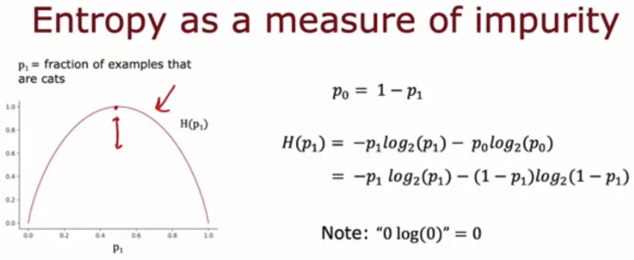
Lembre-se de que a entropia foi definida na aula como H(p_1) = - p_1 log_2(p_1) - p_0 log_2(p_0), em que p_1 é a fração de exemplos positivos e p_0 a fração de exemplos negativos.
Lembre-se de que a entropia foi definida na aula como H(p_1) = - p_1 log_2(p_1) - p_0 log_2(p_0), em que p_1 é a fração de exemplos positivos e p_0 a fração de exemplos negativos.
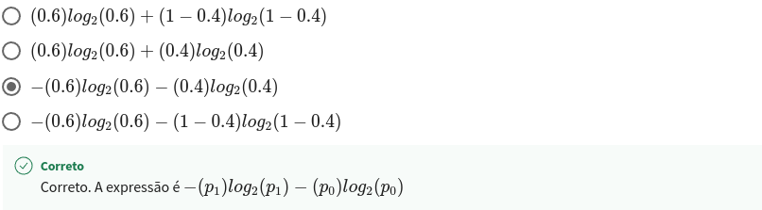

2.
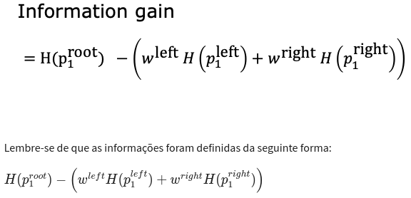
Antes de uma divisão, a entropia de um grupo de 5 gatos e 5 não gatos é H(5/10). Após a divisão em um recurso específico, um grupo de 7 animais (4 dos quais são gatos) tem uma entropia de H(4/7). O outro grupo de 3 animais (1 é um gato) tem uma entropia de H(1/3). Qual é a expressão para o ganho de informações?
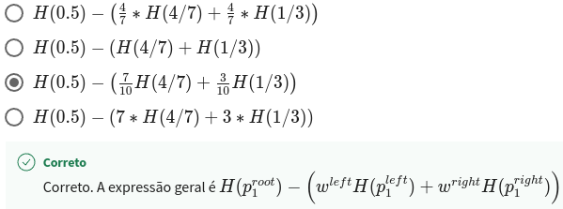
3.
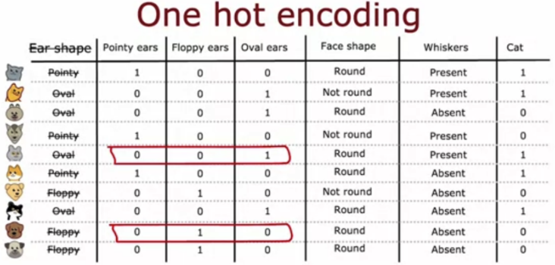
Para representar três valores possíveis para o formato da orelha, o senhor pode definir três recursos para o formato da orelha: orelhas pontudas, orelhas flexíveis, orelhas ovais. Para um animal cujas orelhas não são pontudas, nem flexíveis, mas ovais, como o senhor pode representar essa informação como um vetor de características?

[1,0,0]
[0, 0, 1]
CorretoSim! 0 é usado para representar a ausência dessa característica (não pontiagudo, não flexível) e 1 é usado para representar a presença dessa característica (oval).
[0, 1, 0]
[1, 1, 0]
4.
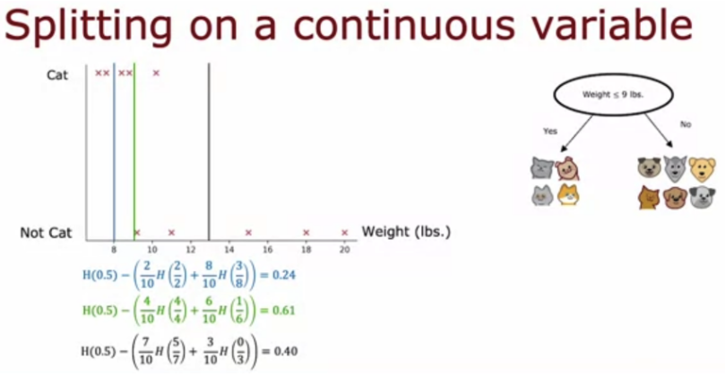
Para um recurso de valor contínuo (como o peso do animal), há 10 animais no conjunto de dados. De acordo com a aula, qual é a maneira recomendada de encontrar a melhor divisão para esse recurso?

Use uma codificação de um único ponto para transformar o recurso em um vetor de recursos discretos de 0s e 1s e, em seguida, aplique o algoritmo que discutimos para recursos discretos.

Escolha os 9 pontos médios entre os 10 exemplos como possíveis divisões e encontre a divisão que proporciona o maior ganho de informações.
CorretoIsso é o que é proposto nas palestras.

Use o gradiente descendente para encontrar o valor do limite de divisão que proporciona o maior ganho de informações.

Experimente todos os valores espaçados em intervalos regulares (por exemplo, 8, 8,5, 9, 9,5, 10, etc.) e encontre a divisão que oferece o maior ganho de informações.

5. Quais desses critérios são comumente usados para decidir interromper a divisão? (Escolha dois.)
Quando o ganho de informações de divisões adicionais é muito grande
Quando o número de exemplos em um nó está abaixo de um limite
Correto
Sim!
Quando a árvore atingir a profundidade máxima
Correto
Sim!
Quando um nó é 50% de uma classe e 50% de outra classe (valor mais alto possível de entropia)

